Име, фамилия :

1. Покореното от султана население било наричано: 1т.
Отговор:

2. Българите плащали кръвен данък 1т.
Изберете едно:
Вярно
Невярно

3. Кое твърдение не е вярно за българите под властта на Османската империя? 1 т.
a. плащали много данъци на султана
b. били лишени от своя църква.
c. можели да носят пъстри дрехи и оръжие

4. Времето на борба за нова просвета, самостоятелна църква и национално освобождение се нарича: 1т.
a. Средновековие;
b. Българско Възраждане„
c. Български напредък

5. Какви новости настъпват в живота на хората по време на Възраждането? 1 т.

a. Средновековие;
b. Българско Възраждане„
c. Български напредък

6. Кой пръв посочва задачите на Българското Възраждане? 1 т.
a. Паисий Хилендарски;
b. Патриарх Евтимий;
c. Софроний Врачански

7. Защо Паисий написва „История славяноболгарская“? 1 т
a. за да възроди книжнината;
b. да събуди родолюбие у българите;
c. по нареждане на турския султан.

8. През 1835 г. в Габрово е създадено първото: 1 т.
a. Взаимно училище;
b. Класно училище;
c. Килийно училище.
9 . Кой издава първия български учебник, наречен „Рибен буквар“ и кога? 2 т.

Отговор:

10. Първото класно училище е открито през 1846 г. в: 1 т.
a. Плевен;
b. Габрово;
c. Копривщица.

11. Църковното движение по време на Възраждането било за: 1 т.
a. независима българска църква;
b. построяване на църква в Солун;
c. откриване на български училища.
.

12. Самостоятелна Българска екзархия е обявена през: 1 т.
a. 1878 г;
b. 1870 г;
c. 1871 г.

13 . Първото класно училище е открито през: 1 т.

Отговор:
14 . Храмът „Св.Стефан“ в Цариград е издигнат през: 1 т.

Отговор:
15 . Първото взаимно училище е открито през: 1 т.

Отговор:
16 . Българската екзархия е създадена през: 1 т.

Отговор:
17 . „Рибният буквар“ е създаден през: 1 т.

Отговор:

18. Кой е най-известният строител през Възраждането! 1 т.
a. Захари Зограф;
b. Кольо Фичето;
c. Христо Данов.
19. . Роля за Българската просвета имат: 1 т.
a. селяните работещи на нивата;
b. работещите в дюкяните и работилниците;
c. учителите, зографите, издателите на книги, строителите, дарителите.

20. През 1858 г. е съставил първия план за организирана борба за свобода: 1 т.
a. Христо Ботев;
b. Васил Левски;
c. Георги Раковски.
21. Кое твърдение е вярно за Априлското въстание? 1 т.
a. Завършва с поражение за българските въстаници;
b. завършва с подписване на мирен договор;
c. постигнато е Освобождението на България.
22 . Кой Борец за свобода създава мрежа от тайни революционни комитети в цялата страна? 1 т.

Отговор:

23 . Кой организира чета в Румъния, която има за задача да помогне на Априлското въстание? 1 т.

Отговор:

24. . Българското опълчение участва в: 1 т.
a. Руско-турската война 1878 г.;
b. Априлското въстание 1876 г.;
c. Създаването на Българската екзархия през 1870 г.

25. Как завършва Руско-турската война през 1878 г. 1 т.
a. с неуспех за Русия;
b. с поражение за българския народ;
c. с Освобождението на България.
.

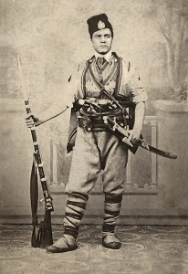
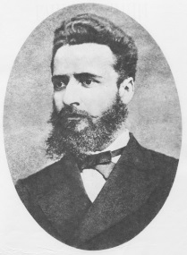
26. Начело на БРЦК през 1869 г. застава: 4 т.
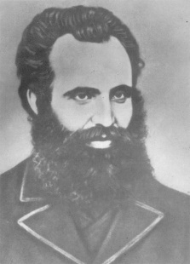
a. b. c

27 . Кога е освободена София? 1 т.

Отговор:
28 . кога е подписан Санстефанския мирен договор? 1 т.

Отговор:

29. Попълни пропуснатото в текста: 5 т.

През 1876 г. апостолите подготвят и организират
Планът им е разкрит и то избухва по-рано. Османската власт го потушава с
но те остават скрити за световната общественост. В много страни на Европа и Америка хиляди хора
Русия се намесва и през
Година избухва Руско - турската

Скала за оценяване:

37- 33 т. – Отличен ( 6 ) 32 - 28 т. – Мн. добър ( 5 )
27 - 23 т. – Добър ( 4 )
22 - 19 т. – Среден ( 3 )
под 19 т. – Слаб ( 2 )

Оценка:…………………Проверил:…………………….Родител:

